青少年机器人技术等级考试理论综合试卷（五级）
一、单选题(共20题，共80分)
1. | 整型变量val的值为0xAA,函数bitSet(val,2)的运算结果是？（ ）
A. | 0xAA

B. | 0xAE

C. | 0xEA

D. | 0xAC

 | 试题编号：20210618171829625
 | 试题类型：单选题
 | 标准答案：B
 | 试题难度：一般
 | 试题解析：
 | 考生答案：D
 | 考生得分：0
 | 是否评分：已评分
 | 评价描述：

2. | 共阳数码管和74HC595芯片连接如下图所示，执行下列程序后，数码管显示的图形如图中红色所示，shiftout程序行[ ]内的数值为？（ ）  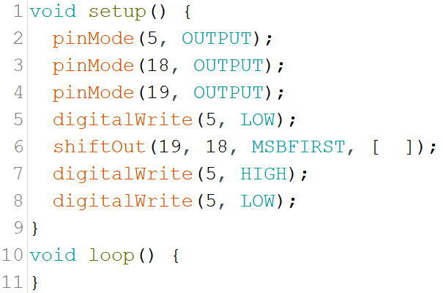  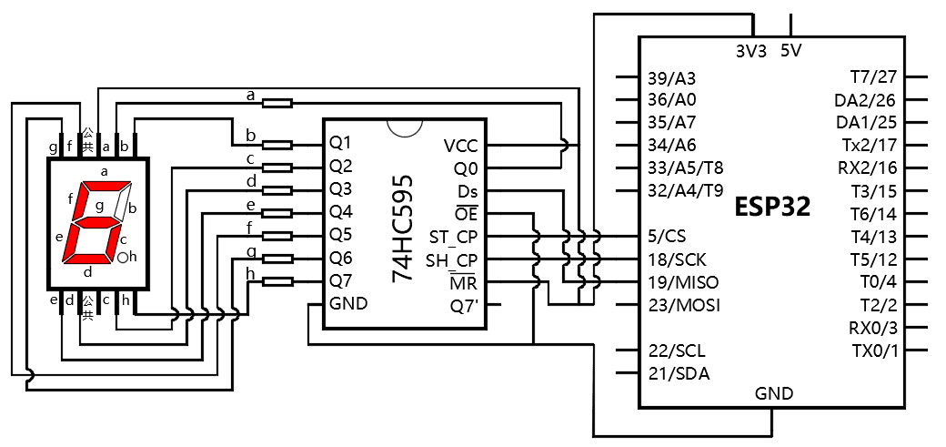
A. | 0xBE

B. | 0x41

C. | 0x7D

D. | 0x82

 | 试题编号：20210618171829578
 | 试题类型：单选题
 | 标准答案：D
 | 试题难度：一般
 | 试题解析：
 | 考生答案：A
 | 考生得分：0
 | 是否评分：已评分
 | 评价描述：

3. | 在串口监视器窗口发送字符串“Hello123”如下图所示，点击【发送】按钮后，Serial.avaiable()函数返回的值为？（ ）  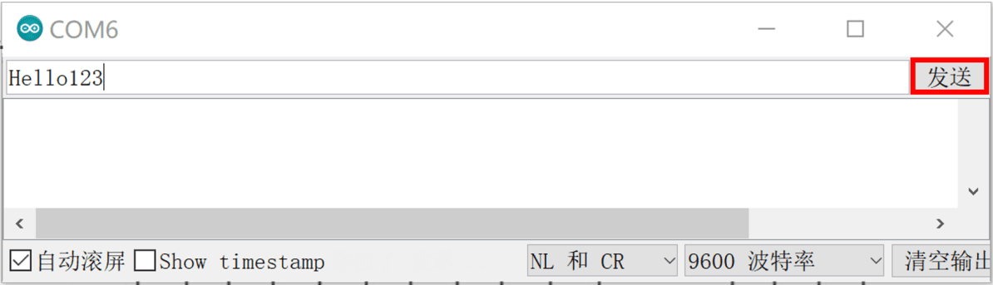
A. | 0

B. | 8

C. | 9

D. | 10

 | 试题编号：20210618171829736
 | 试题类型：单选题
 | 标准答案：D
 | 试题难度：一般
 | 试题解析：
 | 考生答案：B
 | 考生得分：0
 | 是否评分：已评分
 | 评价描述：

4. | 74HC595移位寄存器芯片的下列引脚中，用于级联时传送数据的引脚是？（ ）
A. | SH_CP

B. | ST_CP

C. | Ds

D. | Q7’

 | 试题编号：20210618171829547
 | 试题类型：单选题
 | 标准答案：D
 | 试题难度：一般
 | 试题解析：
 | 考生答案：D
 | 考生得分：4
 | 是否评分：已评分
 | 评价描述：

5. | ESP32 for Arduino,电路如图所示，当按键保持按下状态时触发中断，对应的中断触发模式是？（ ）  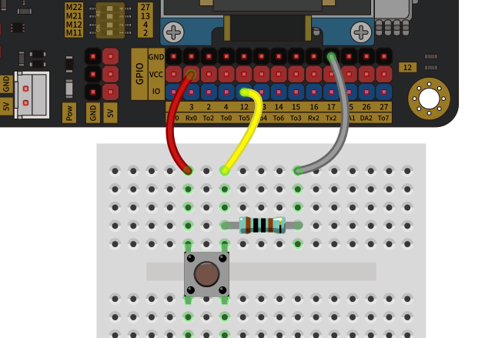
A. | ONLOW

B. | ONHIGH

C. | RISING

D. | FALLING

 | 试题编号：20210618171829390
 | 试题类型：单选题
 | 标准答案：B
 | 试题难度：一般
 | 试题解析：
 | 考生答案：C
 | 考生得分：0
 | 是否评分：已评分
 | 评价描述：

6. | String类库成员函数中，从字符串中查找指定字符的函数是？（ ）
A. | indexOf()

B. | substring()

C. | endsWith()

D. | findUntil()

 | 试题编号：20210618171829705
 | 试题类型：单选题
 | 标准答案：A
 | 试题难度：一般
 | 试题解析：
 | 考生答案：A
 | 考生得分：4
 | 是否评分：已评分
 | 评价描述：

7. | ESP32主控板，设置数字引脚为内部下拉输入模式时，对应的参数是？（ ）
A. | INPUT

B. | OUTPUT

C. | INPUT_PULLUP

D. | INPUT_PULLDOWN

 | 试题编号：20210618171829232
 | 试题类型：单选题
 | 标准答案：D
 | 试题难度：一般
 | 试题解析：
 | 考生答案：D
 | 考生得分：4
 | 是否评分：已评分
 | 评价描述：

8. | ESP32 for Arduino,电路如图所示，运行下列程序后，当按键按下时LED灯点亮，第2行程序中mode对应的是？（ ）  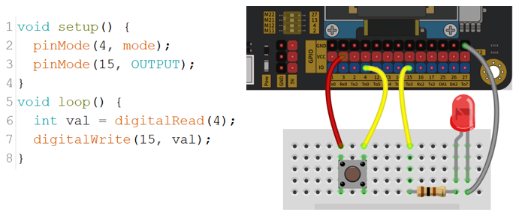
A. | INPUT

B. | OUTPUT

C. | INPUT_PULLUP

D. | INPUT_PULLDOWM

 | 试题编号：20210618171829421
 | 试题类型：单选题
 | 标准答案：D
 | 试题难度：一般
 | 试题解析：
 | 考生答案：D
 | 考生得分：4
 | 是否评分：已评分
 | 评价描述：

9. | 表达式0x2F<<2的运算结果是？（ ）
A. | 0x5E

B. | 0xBC

C. | 0x78

D. | 0xB

 | 试题编号：20210618171829594
 | 试题类型：单选题
 | 标准答案：B
 | 试题难度：一般
 | 试题解析：
 | 考生答案：C
 | 考生得分：0
 | 是否评分：已评分
 | 评价描述：

10. | ESP32程序中模拟输入取样分辨率设置语句为analogSetWidth(11)，函数analogRead()返回的最大值是？（ ）
A. | 511

B. | 1023

C. | 2047

D. | 4095

 | 试题编号：20210618171829279
 | 试题类型：单选题
 | 标准答案：C
 | 试题难度：一般
 | 试题解析：
 | 考生答案：D
 | 考生得分：0
 | 是否评分：已评分
 | 评价描述：

11. | 近日，华为公司发布了面向AI时代的基于微内核的全场景分布式OS，其名称为？（ ）
A. | 安卓

B. | 麒麟

C. | 鸿蒙

D. | 红旗

 | 试题编号：20210618171829201
 | 试题类型：单选题
 | 标准答案：C
 | 试题难度：一般
 | 试题解析：
 | 考生答案：B
 | 考生得分：0
 | 是否评分：已评分
 | 评价描述：

12. | ESP32 for Arduino采用LEDC方式进行模拟输出时，将指定通道上的PWM信号映射到指定引脚的函数是？（ ）
A. | ledcSetup()

B. | ledcAttachPin()

C. | analogWrite()

D. | ledcWrite()

 | 试题编号：20210618171829311
 | 试题类型：单选题
 | 标准答案：B
 | 试题难度：一般
 | 试题解析：
 | 考生答案：B
 | 考生得分：4
 | 是否评分：已评分
 | 评价描述：

13. | ESP32主控板采用DAC进行模拟输出时，最多可实现模拟输出的通道数是？（ ）
A. | 2

B. | 8

C. | 16

D. | 34

 | 试题编号：20210618171829263
 | 试题类型：单选题
 | 标准答案：A
 | 试题难度：一般
 | 试题解析：
 | 考生答案：A
 | 考生得分：4
 | 是否评分：已评分
 | 评价描述：

14. | UART进行数据传送时，下列说法正确的是？（ ）
A. | 数据传送时，先发送数据的低位

B. | 数据传送时，先发送数据的高位

C. | 起始位为高电平

D. | 停止位为低电平

 | 试题编号：20210618171829672
 | 试题类型：单选题
 | 标准答案：A
 | 试题难度：一般
 | 试题解析：
 | 考生答案：B
 | 考生得分：0
 | 是否评分：已评分
 | 评价描述：

15. | 程序中数组定义为int array[][2] = {1,2,3,4,5,6};下列确定数组长度的表达式，正确的是？（ ）
A. | sizeof(array)

B. | sizeof(array[])

C. | sizeof(array)/sizeof(int)

D. | sizeof(array)/sizeof(array[0])

 | 试题编号：20210618171829500
 | 试题类型：单选题
 | 标准答案：C
 | 试题难度：一般
 | 试题解析：
 | 考生答案：D
 | 考生得分：0
 | 是否评分：已评分
 | 评价描述：

16. | UART进行数据传送时，用于数据接收的引脚是？（ ）
A. | RX

B. | TX

C. | GND

D. | Vcc

 | 试题编号：20210618171829656
 | 试题类型：单选题
 | 标准答案：A
 | 试题难度：一般
 | 试题解析：
 | 考生答案：A
 | 考生得分：4
 | 是否评分：已评分
 | 评价描述：

17. | ESP32 for Arduino中，程序Serial.printf()中表示字符串输出的格式字符是？（ ）
A. | %o

B. | %d

C. | %s

D. | %f

 | 试题编号：20210618171829452
 | 试题类型：单选题
 | 标准答案：C
 | 试题难度：一般
 | 试题解析：
 | 考生答案：C
 | 考生得分：4
 | 是否评分：已评分
 | 评价描述：

18. | ESP32 for Arduino,下列中断触发模式中，属于低电平触发的是？（ ）
A. | ONLOW

B. | ONHIGH

C. | LOW

D. | FALLING

 | 试题编号：20210618171829343
 | 试题类型：单选题
 | 标准答案：A
 | 试题难度：一般
 | 试题解析：
 | 考生答案：A
 | 考生得分：4
 | 是否评分：已评分
 | 评价描述：

19. | ESP32 for Arduino,读取霍尔传感器的返回值的函数是？（ ）
A. | digitalRead()

B. | analogRead()

C. | hallRead()

D. | touchRead()

 | 试题编号：20210618171829358
 | 试题类型：单选题
 | 标准答案：C
 | 试题难度：一般
 | 试题解析：
 | 考生答案：C
 | 考生得分：4
 | 是否评分：已评分
 | 评价描述：

20. | ESP32 for Arduino，下列程序的运行后，串口监视器显示的结果是？（ ）  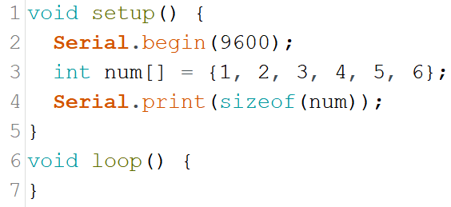
A. | 4

B. | 6

C. | 12

D. | 24

 | 试题编号：20210618171829468
 | 试题类型：单选题
 | 标准答案：D
 | 试题难度：一般
 | 试题解析：
 | 考生答案：B
 | 考生得分：0
 | 是否评分：已评分
 | 评价描述：
二、多选题(共5题，共10分)
21. | 下列器件中，必须采用动态显示的是？（ ）
A. | 单颗LED

B. | 1位数码管

C. | 4位数码管

D. | 8x8LED点阵

 | 试题编号：20210618171829814
 | 试题类型：多选题
 | 标准答案：C|D
 | 试题难度：一般
 | 试题解析：
 | 考生答案：D|C
 | 考生得分：2
 | 是否评分：已评分
 | 评价描述：

22. | 关于ESP32 WROOM模块，下列说法正确的是？（ ）
A. | 模块芯片是双核处理器

B. | 模块芯片是16bit

C. | 模块集成了霍尔传感器

D. | 模块集成了DAC

 | 试题编号：20210618171829752
 | 试题类型：多选题
 | 标准答案：A|C|D
 | 试题难度：一般
 | 试题解析：
 | 考生答案：A|C|D
 | 考生得分：2
 | 是否评分：已评分
 | 评价描述：

23. | ESP32 for Arduino,函数touchAttachInterrupt(pin,TSR,threshold)中，参数TSR的含义说法正确的是？（ ）
A. | 返回指定电容传感器引脚的值

B. | 设置指定电容传感器引脚的中断触发阈值

C. | 当引脚的返回值小于threshold时，调用中断函数TSR

D. | 设置指定电容传感器引脚的中断回调函数

 | 试题编号：20210618171829783
 | 试题类型：多选题
 | 标准答案：C|D
 | 试题难度：一般
 | 试题解析：
 | 考生答案：C|D
 | 考生得分：2
 | 是否评分：已评分
 | 评价描述：

24. | UART串口通信中，发送的数据通常有以下几部分组成？（ ）
A. | 起始位

B. | 数据位

C. | 校验位

D. | 停止位

 | 试题编号：20210618171829846
 | 试题类型：多选题
 | 标准答案：A|B|C|D
 | 试题难度：一般
 | 试题解析：
 | 考生答案：B|A|D|C
 | 考生得分：2
 | 是否评分：已评分
 | 评价描述：

25. | ledcSetup()函数的参数有？（ ）
A. | 频率

B. | 分辨率

C. | 引脚号

D. | 通道号

 | 试题编号：20210618171829861
 | 试题类型：多选题
 | 标准答案：A|B|D
 | 试题难度：一般
 | 试题解析：
 | 考生答案：D|A|C
 | 考生得分：0
 | 是否评分：已评分
 | 评价描述：
三、判断题(共5题，共10分)
26. | millis()函数返回值的单位是微秒。
  正确 | 错误
 | 试题编号：20210618171829941
 | 试题类型：判断题
 | 标准答案：错误
 | 试题难度：一般
 | 试题解析：
 | 考生答案：错误
 | 考生得分：2
 | 是否评分：已评分
 | 评价描述：

27. | ESP32 WROOM模组具有硬件模拟输出功能。
  正确 | 错误
 | 试题编号：20210618171829972
 | 试题类型：判断题
 | 标准答案：正确
 | 试题难度：
 | 试题解析：
 | 考生答案：正确
 | 考生得分：2
 | 是否评分：已评分
 | 评价描述：

28. | 74HC595移位寄存器芯片，ST_CP引脚是高电平时更新数据到存储寄存器。
  正确 | 错误
 | 试题编号：20210618171829925
 | 试题类型：判断题
 | 标准答案：错误
 | 试题难度：
 | 试题解析：
 | 考生答案：错误
 | 考生得分：2
 | 是否评分：已评分
 | 评价描述：

29. | 保存在EEPROM中的数据在主控板断电后会丢失。
  正确 | 错误
 | 试题编号：20210618171829988
 | 试题类型：判断题
 | 标准答案：错误
 | 试题难度：
 | 试题解析：
 | 考生答案：错误
 | 考生得分：2
 | 是否评分：已评分
 | 评价描述：

30. | 定义一维数组时，如果没有给数组元素赋初值，则数组长度声明不可以省略。
  正确 | 错误
 | 试题编号：20210618171829892
 | 试题类型：判断题
 | 标准答案：正确
 | 试题难度：
 | 试题解析：
 | 考生答案：错误
 | 考生得分：0
 | 是否评分：已评分
 | 评价描述：

